**اعلان عن ندوة علمية ضمن فعاليات الاسبوع البيئي بالجامعة2023**

**يسر قسم العقاقير ان يعلن عن عقد ندوة علمية بعنوان... الكشف عن قوة الطبيعة الشافية: استكشاف علم وتقاليد النباتات الطبية"**

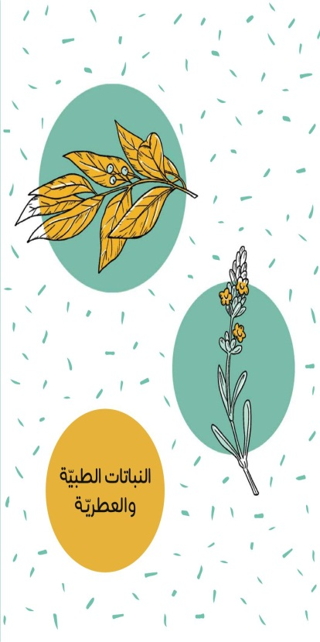

**"Unveiling the Healing Power of Nature: Exploring the Science and Traditions of Medicinal Plants"**

**يلقى المحاضرة عدد من طلاب الكلية**

1. **عبدالله ضاوي عبدالله الفرقة الخامسة كلينكال**
2. **رحمه احمد علي الفرقة الرابعة قديم**
3. **فاطمه حسين رضوان الفرقة الرابعة كلينكال**
4. **زينب عبدالكريم الفرقة الثانية فارم دى**
5. **شهد محمد احمد الفرقة الثانية فارم دى كلينكال**

**وذلك يوم الثلاثاء الموافق 14/3/2023 فى تمام الساعة 10 صباحا**

**في قاعة المؤتمرات بكلية في الدور الأراضي**

**مع تحيات قسم العقاقير بالكلية**